典藏歐洲~英格蘭、蘇格蘭、北高地古典之旅15日
愛丁堡、溫莎古堡、史特林城堡、傳統英式下午茶、溫特蜜爾湖遊船+古董蒸汽火車、蘇格蘭風笛之夜
中華航空直飛+單飛倫敦/愛丁堡飛機最省時
早鳥優惠：
第一重~凡報名付訂即贈英國專屬轉換插頭、隨身導覽耳機最輕鬆。
第二重~凡報名付訂即贈英國地區網卡一張，讓您打卡、臉書不中斷!
第三重~凡出發前90天，雙人同行報名付訂，第二人減優惠減NT$10,000元。
第四重~再加碼2020/1/31前報名繳訂完成~再送小費150英鎊。

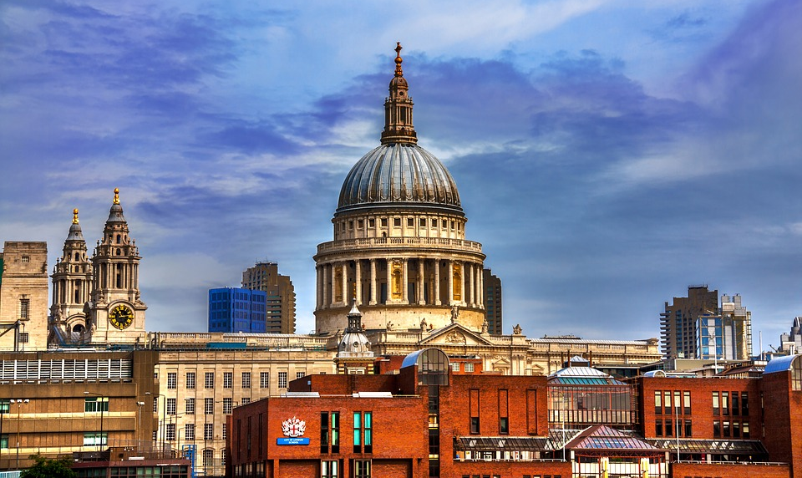
英格蘭～輝煌的大不列顛，永遠的日不落國帝國，倫敦的霧，聞名世界，霧都之名不逕而走，建都九百多年的倫敦，歷代王室留下了無數的名勝古跡，而牛津、劍橋大學更是為這座古老的城市增添了幾許的文化氣息...
蘇格蘭～風笛手與格子花紋蘇格蘭裙的故鄉，位於大不列顛島北半部，境內風光浪漫迷人，依山傍水素有「北方的雅典」之稱。這裡的歷史、神話和傳奇定會讓遊客終身難忘！愛丁堡的城市風景引人入勝；各種博物館、畫廊、大學和節日都在展現 這個充滿生機的現代藝術文化都市的風采。高地郡首府伊凡尼斯，各種酒吧和酒館提供多姿多彩的夜。
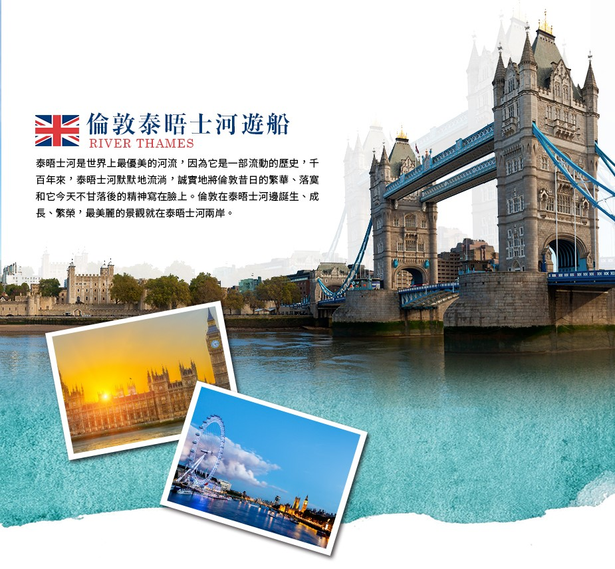
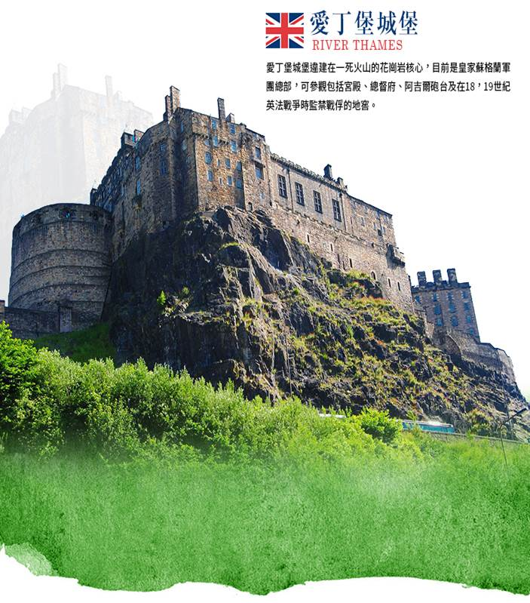
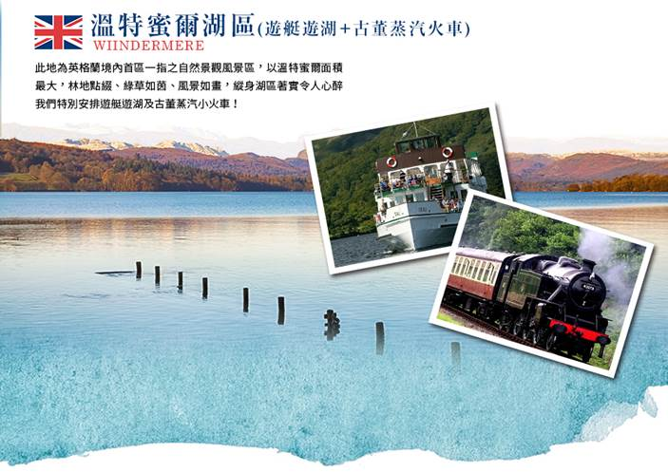
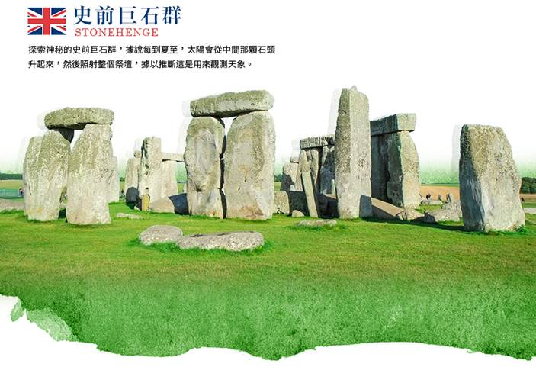

【史特林】電影《英雄本色》裡主角威廉華萊士的活躍地，這裡是上高地的對外門戶、擁有優雅風光的寧靜小鎮。而其中的史特林城堡是蘇格蘭女王瑪麗度過童年的地方。出生後6個月就登基為女王 的瑪麗，就在這城堡教堂舉行加冕儀式。
【北高地景觀火車】安排梅萊格到威廉堡的蘇格蘭景觀火車，讓您有不同的方式體驗北高地的美；威 廉堡位於與尼斯湖串連細長形的利尼湖尖端的小鎮。這裡也是前往英國最高峰的尼維新峰及優美的尼維斯峽谷的觀光據點。
【特別安排~蘇格蘭之夜+風笛及民謠表演】
【露絲小鎮 LUSS】因為一部英國連續劇《TAKE THE HIGH ROAD》而成名的露絲小鎮，大概已成為遊客對英國小鎮印象的樣版，─櫛比麟次的石牆屋、開滿爭奇鬥艷花朵的庭園，因為花草攀牆而出，引得遊人伸頸擺頭，就為一探究竟。
【格拉斯哥】想像漫步於哈利波特就讀的霍格華茲魔法學校、聞名世界蘇格蘭第一大城及商業文化中心，由於濱臨海灣、水深港闊的優良條件，使格拉斯哥在十七世紀成為貿易樞紐。
【史特拉福】大文豪莎士比亞的故鄉，參觀莎翁故居及及其夫人安妮故居。
【水上伯頓 BOURTON ON THE WATER】造訪美得如風景名信片般的水畔之城。
【倫敦塔】由中文專業導遊參訪，參觀英國歷代王冠、珠寶珍藏。
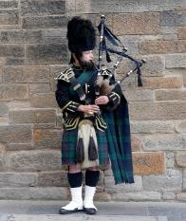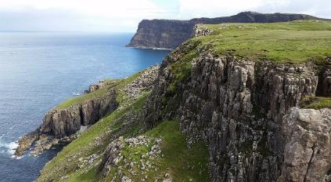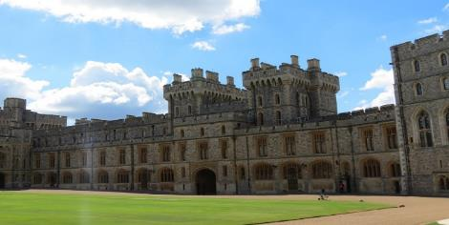
★全程飯店內享用飯店內早餐，午晚餐中餐各地風味餐並用，中式料理八菜一湯+水果。
~特別安排四大遊船~
【贈送價值15英鎊劍橋撐篙船】撐篙是用一根長桿控制平底船的行進，大多由當地學生來工作，撐篙者多半操著優美的道地英國口音，沿途介紹劍橋康河的歷史美景。(約40分鐘)
【贈送價值20英鎊泰晤士河遊船】泰晤士河是世界上最優美的河流，因為它是一部"流動的歷史"。千百年來，泰晤士河默默地流淌，誠實地將倫敦昔日的繁華、落寞和它今天不甘落後的精神寫在臉上。倫敦在泰晤士河邊誕生、成長、繁榮，最美麗的景觀就在泰晤士河兩岸。
【蘿夢湖遊船】這是英國最大的淡水湖，連峰的山影倒映在清澈的水面，我們將欣賞這美麗的湖光山色！我們將安排船遊此優美湖泊準備好您的相機吧！
【最美湖區溫特蜜爾湖遊船+古董蒸汽火車】湖區位在英格蘭西北邊14個國家公園其中之一，此帶因為散落大大小小的湖(主要有19個)，因此稱之為「湖區LAKE DISTRICT」。這裡的風景不僅僅只有湖，還有綿延的山，可說是英國最湖光山色的代表區域。
【贈送倫敦眼】世界上首座、也曾經是世界最大的觀景摩天輪，於西元1999年年底開幕，總高度135公尺(443英呎)，豎立於倫敦泰晤士河南畔的蘭貝斯區，面向坐擁國會大樓與大笨鐘的西敏市。
★最貼心~全程安排每位貴賓皆配備一付精密耳機組，讓您旅途中，都能隨心所欲聆聽導遊的專業解說。

航班參考：以下為本行程預定的航班時間，實際航班以團體確認的航班編號與飛行時間為準。
天數 | 航空公司 | 航班編號 | 起飛機場 | 抵達機場 | 出發時間 | 抵達時間
第一天 | 中華航空 | CI069 | 桃園國際機場 | 英國蓋威克機場 | 09:30 | 16:30
第一天 | 英國航空 | BA2946 | 英國蓋威克機場 | 英國愛丁堡機場 | 21:25 | 22:45
第十四天 | 中華航空 | CI070 | 英國蓋威克機場 | 桃園國際機場 | 21:10 | 17:40+1

行程內容： ★表入內參觀 ◎表下車參觀
第 1 天 | 桃園國際機場/倫敦蓋洛威/愛丁堡國際機場
今日集合早上集合於桃園國際機場，我們搭乘直飛客機飛往英國，我們將日當天抵達，轉搭內陸航班前往【愛丁堡】。
住 宿 | 愛丁堡 HOLIDAY INN EDINBURGH HOTEL 或同級
餐 食 | 早餐：機上套餐 午餐：機上套餐 晚餐：機場自理
第 2 天 | 愛丁堡城堡之旅-★特別安排蘇格蘭之夜&風笛及民謠表演
今日前往參觀最有價值的十二世紀古堡【★愛丁堡城堡】，愛丁堡城堡違建在一死火山的花崗岩核心， 目前是皇家蘇格蘭軍團總部，可參觀包括宮殿、總督府、阿吉爾砲台及在十八世紀英法戰爭時監禁戰 俘的地窖。出城後利用時間漫步在由四條古老街道構成的【◎皇家哩大道】，在此大道上您將可感受到本市的中世紀歷史。爾後前往英國女皇在蘇格蘭的正式官邸【◎荷理路德王宮HOLYROOD HOUSE】。【◎卡爾頓丘】不高，但能飽覽愛丁堡新舊城的景觀。愛丁堡新城以經過仔細規劃的喬治亞風格的建築(GEORGIAN ARCHITECTURE)著稱。丘頂上有一大片草地、紀念碑及展覽館。其中最為注目的可算是一排仿希臘雅典德嫩神殿的立柱，始建於西元1826年，它興建的原意是要為了紀念國家大敗法國拿破崙的軍隊，取得勝利。可惜建築物在初始階段開始不久後便因資金短缺問題而不再動工，至西元1829年被迫停工，如今倒也成為卡爾頓丘上一個奇特的地標。山丘上還有普萊費爾紀念碑(PLAYFAIR MONUMENT)以紀念蘇格蘭數學家及科學家約翰普萊費爾，還有紀念愛丁堡著名的哲學教授杜格爾德斯圖爾特的紀念亭(DUGALD STEWART MONUMENT)。高聳的【◎史考特紀念碑塔SCOTT MONUMENT】位在愛丁堡的王子街(PRINCES STREET)，哥德式的尖塔非常醒目，遠看還以為那裡有座鐘樓。紀念碑塔當然就是為了紀念出身於愛丁堡的蘇格蘭歷史小說家及詩人，作家沃爾特‧史考特(SIR WALTER SCOTT，1ST BARONET，生於1771年8月15日，卒於1832年9月21日)，從西元1840年蓋到184年完工。於西元1844年興建有著被煤煙燻的黑黑的高塔，有287級階梯。塔的外圍有64座小雕像，來自史考特小說中的人物。
◆下車參觀：皇家哩大道、荷理路德王宮、卡爾頓丘、史考特紀念塔。入內參觀：愛丁堡城堡。
◆特別說明：荷理路德王宮因女皇居住期間，不開放參觀，只能安排在外照相，敬請諒解！
住 宿 | 愛丁堡 HOLIDAY INN EDINBURGH HOTEL 或同級
餐 食 | 早餐：飯店內英式早餐 午餐：愛丁堡老城豬排+約克布丁 晚餐：蘇格蘭之夜風味料理
第 3 天 | 愛丁堡-史特林-皮特洛赫里-3.5H茵佛妮斯
早餐後專車前往電影《英雄本色》裡主角威廉華萊士的活躍地【史特林】參觀。造訪威廉華萊士當年在蘇格蘭獨立戰爭中一戰揚名的【◎史特林橋】，以及遠眺【◎威廉華萊士紀念碑】，隨後前往參觀英國五大城堡之一的【★史特林城堡】，有別於英格蘭式城堡的華麗，史特林城堡充分顯現蘇格蘭式城堡的堅強防禦工事及精緻的石造屋宇。下午途經【◎皮特洛赫里】，這裡的風景是蘇格蘭數一數二的高地佩斯郡的壯麗景觀，且不論從格拉斯哥或愛丁堡前往都非常方便，我們將短暫拍照停留。隨後前往【茵佛妮斯】。
◆下車參觀：史特林(史特林橋、遠眺華萊士紀念碑)、皮特洛赫里。入內參觀：史特林城堡。
住 宿 | 茵佛妮斯 MERCURE INVERNESS HOTEL 或同級
餐 食 | 早餐：飯店內英式早餐 午餐：史特林烤豬風味 飯店內享用
第 4 天 | 茵佛妮斯-尼斯湖-梅萊格=北高地景觀火車(經格倫芬南)=威廉堡-北高地巴拉胡利什
早餐後，我們將前往【◎尼斯湖】，是橫越蘇格蘭高地的金獅運河(The Caledonian Canal，也叫咯里多尼亞運河)的一部份，該運河連結了大西洋和北海。尼斯湖是眾多相連的蘇格蘭高地湖泊的其中一個，其水質因大量的浮藻和泥炭而非常渾濁，水中的能見度極低，不足兩米。這裡最著名的就是尼斯湖水怪傳說的發源地，尼斯湖水怪是生活在英國蘇格蘭尼斯湖的傳疑生物，它的形象一向都是蛇頸龍一般的生物。濱海小鎮【梅萊格MALLAIG】搭乘【★北高地景觀火車】到【威廉堡】。威廉堡是蘇格蘭高地的重要樞紐、地處蘇格蘭高地和低地的交界處，是蘇格蘭高地旅遊路線上的一個重鎮，通往蘇格蘭西部高地的門戶。小鎮的人口雖然只有一萬左右，但卻是繼伊凡尼斯之後蘇格蘭地區最大的城鎮。威廉堡是一個寧靜安詳、景色秀美的小鎮：這個小鎮近幾年已經成了電影的熱門拍攝地，《英雄本色》的另一個主要拍攝地，《哈利波特》中蒸汽火車的高架鐵路也曾開過這裡。它曾是電影《鐵血英雄》重要取景場地……如今，親身到電影的場地感受一番，已經成了許多人的向往。
◆下車參觀：尼斯湖、梅萊格、威廉堡。入內參觀：北高地景觀火車。
◆特別說明：北高地景觀火車因為一天僅有2班，若無法預定到我們將退費每人30英鎊，改安排巴士觀光前往。
住 宿 | 巴拉胡利什 ALEXANDRA HOTEL 或AVIEMORE COYLUMBRIDGE HOTEL 或同級
餐 食 | 早餐：飯店內英式早餐 午餐：北高地烘烤鮭魚風味 晚餐：飯店內主廚推薦料理
第 5天 | 北高地巴拉胡利什-葛倫科峽谷-蘿夢湖遊船&露絲小鎮-格拉斯哥
早餐後前往電影《英雄本色》的主要拍攝地之一的【◎葛倫科峽谷】，欣賞壯闊的山景水色，還可遠眺經冰河侵蝕後所遺留的瀑布、山谷、谿壑襯托出獨特景致的英國最高峰-尼維斯峰。接續前往北高地風光最美麗的【◎蘿夢湖畔】欣賞，這是英國最大的淡水湖，連峰的山影倒映在清澈的水面，我們將欣賞這美麗的湖光山色並安排【★搭船遊湖】。並安排參觀蘿夢湖畔旁的童話小鎮【◎露絲小鎮】，因為一部英國連續劇《TAKE THE HIGH ROAD》而成名的露絲小鎮，大概已成為遊客對英國小鎮印象的樣版，櫛比麟次的石牆屋、開滿爭奇鬥艷花朵的庭園，因為花草攀牆而出，引得遊人伸頸擺頭，就為一探究竟。之後前往蘇格蘭第一大城及商業文化中心【格拉斯哥】，由於濱臨海灣、水深港闊的優良條件，使格拉斯哥在十七世紀成為貿易樞紐，擁有極佳賞景與充滿活力的富裕城市。市中心【◎喬治廣場】，以維多利亞女王的風格聞名，廣場上的【◎市政廳】更是由維多利亞女王揭幕。參觀【◎格拉斯哥大學】、【◎大教堂】、【◎凱文葛羅芙藝術博物館】等景點。
◆下車參觀：葛倫科峽谷、蘿夢湖、露絲小鎮、格拉斯哥(喬治廣場&市政廳&格拉斯哥大學&大教堂&凱文葛羅芙藝術博物館)。入內參觀：蘿夢湖遊船。
住 宿 | 格拉斯哥 MARRIOTT GLASGOW HOTEL 或同級
餐 食 | 早餐：飯店內英式早餐 午餐：蘇格蘭家庭式牛排風味 晚餐：中式八菜一湯+水果
第 6 天 | 格拉斯哥-溫特蜜爾湖區(遊船&小火車之旅、彼得兔之家)
早餐後專車前往大不列顛湖區，位於英格蘭西北部康布蘭高原上，被公認為英格蘭境內首區一指之自 然景觀風景區，西元1951年列為國家公園。其由溫特蜜爾湖、色米爾湖、葛拉斯米爾湖、萊德湖組成大部份，其中以【溫特蜜爾湖】面積最大，特別安排【★搭船遊湖&小火車之旅】，讓您縱身湖區，著實令人心醉，隨後您也可輕鬆漫步於綠波蕩漾的湖邊，享受自然清新的空氣也可逛逛此一美麗的小鎮。而【★彼得兔之家】更能讓您走入波特小姐筆下的可愛世界。今日午餐將特別安排在彼得兔之家享用波特小姐的私房料理。隨後前往湖區住宿。
◆特別說明：波特小姐私房料理，如遇餐廳客滿，將改安排其他湖區餐廳。
◆下車參觀：溫特蜜爾湖區。入內參觀：溫特蜜爾湖區遊船&小火車之旅、彼得兔之家。
住 宿 | 溫特蜜爾湖區MACDONALD OLD ENGLAND HOTEL 或同級
餐 食 | 早餐：飯店內英式早餐 午餐：波特小姐私房料理 晚餐：飯店內享用
第 7 天 | 溫特蜜爾湖區-約克
早餐後專車前往【約克】，於西元一世紀由羅馬人興建的城市。市區四周被中世紀牆環繞，與南方的肯特貝里同為基督教信仰的中心地。維京人稱此地為「約威克」是此地地名的源由。這是一座處處殘留古老風情、令人流連忘返的古都。將參觀歐洲阿爾卑斯山以北最大之哥德式教堂【◎約克大教堂】，古老石頭的街道，讓您恍若置身時光隧道之中。穿梭於約克充滿歷史記憶的老街，腳踩著好久好久以前的【◎石頭路】，原來約克之所以可愛，就在於這個城市用精緻的手法經營著它豐富的過去。
【★霍華德城堡CASTLE HOWARD】距約克市東北約24公里，由著名的建築師範布勒爵士(SIR JOHN VANBRUGH)及霍克斯穆爾(NICHOLAS HAWKSMOOR)建造。受EVELYN WAUGH著名小說《夢斷白莊BRIDESHEAD REVISITED》的影響，人們對歷史久遠的霍華德城堡有了深刻的印象。城堡巨大的宅邸中裝飾有卡納雷托CANALETTO、霍爾班HOLBEIN、根茲巴羅GAINSBOROUGH 和REYNOLDS等人的畫作，古宅大廳中有齊本德爾式的家具。城堡四周被起伏的山丘、玫瑰園、RAY WOOD森林花園以及霍克斯穆爾設計的圓柱形陵園包圍著。其華麗典雅不遜於溫莎城堡。夏天庭院中還會舉辦音樂會。它也是著名電影《慾望莊園BRIDESHEAD REVISITED》的拍攝地。
◆下車參觀：約克(約克大教堂&石頭路)。入內參觀：霍華德城堡。
住 宿 | 約克 MARRIOTT YORK HOTEL 或同級
餐 食 | 早餐：飯店內英式早餐 午餐：英式三道式 晚餐：英式三道式
第 8 天 | 約克-薛菲爾德(達西莊園)-史特拉福
還是目前主人的私人寓所。跟著動線參觀，同時可以欣賞到早期英國貴族的奢華生活。英國有很多這種宏偉的大莊園，但是很多繼承人其實都不如想像中富有，且到後期機乎都被遺產稅給壓垮，第十代公爵就面臨這個危機，因此為了挽救這間房子，只好將家族的部分地產以及房產變賣給國家信託、也變賣了一些重要的藝術品。而後專車前往大文豪莎士比亞出生地【史特拉福】。莎士比亞被稱為最偉大的戲劇天才，他的作品包括四大喜劇及四大悲劇，都是流傳後世的名作。在史特拉福您可參觀【★莎士比亞故居】莎士比亞誕生時所居住的地方及其夫人【★安妮故居】，認識這位大文豪一路走來的際遇，令您感觸良多。
◆下車參觀：薛菲爾德、史特拉福。入內參觀：查茨沃斯莊園、莎士比亞故居&安妮故居。
住 宿 | 史特拉福 MERCURE WARWICKSHIRE WALTON HALL HOTEL & SPA 或同級
餐 食 | 早餐：飯店內英式早餐 午餐：英式三道式 晚餐：飯店內享用
第 9 天 | 史特拉福-柯茲沃-拜伯里-巴斯
接著前往柯茲沃丘陵區，【柯茲沃】伸展於一片美麗、悠遊的大自然之中，處處散佈古老房舍的小鎮和村莊。這裡是泰晤士河的發源地，出產有名的蜜糖色建築石材，此區曾是英國羊毛生產中心。英國許多美麗的河流，多是從此地展開旅程，沿岸多有豐富的歷史古蹟及英格蘭最漂亮的鄉間景色。美得如風景名信片般的水畔之城，【◎水上伯頓BOURTON ON THE WATER】便是其中著名的小鎮之一。接著前往以可愛的石造小屋及鱒魚養殖聞名的【◎拜伯里】，悠閒寧靜、綠意盎然的小鎮風情，曾被詩人威廉莫里斯譽為「英格蘭最美的村莊」，中午特別安排享用當地著名的鱒魚料理。
接著前往【巴斯】位於西方的古老城鎮，保留了西元一世紀時羅馬人留下的礦泉浴池。因傳說有一王子因患痲瘋病被放逐至此，看到豬在熱泥中打滾治病，師法嘗試後居然將病治好，後來興建此城。成為流行溫泉度假勝地。現今巴斯建築物多為西元十八至十九世紀所建，唯一存留的羅馬遺跡位於地面下６公尺，我們特別安排參觀【★羅馬浴池博物館】，讓您懷想古帝國繁華情景，亦可於幫浦室內自費一飲自然泉水並欣賞特有長形座鐘。市區觀光則包含【◎普特尼橋】、【◎皇家新月樓廣場】等等。【◎巴斯大教堂】位於古羅馬浴場遺址東面的廣場上，屬火焰式哥德式，是巴斯的標誌性建築，以其雄偉的彩色玻璃窗及扇形天花板聞名，因為窗戶而得名「西方燈籠」。 這座教堂為十字形平面，大約1200左右座位，用於宗教儀式，世俗公民儀式和講座；教堂內有幾個名人的紀念碑、兩台管風琴以及十口鐘。這座教堂的宗教活動仍然活躍，有數百名會眾，每年接待的遊客成千上萬。
◆下車參觀：水上伯頓、拜伯里、巴斯(普特尼橋&皇家新月樓廣場&巴斯大教堂)。入內參觀：羅馬浴池博物館。
住 宿 | 巴斯 BAILBROOK HOUSE HOTEL 或同級
餐 食 | 早餐：飯店內英式早餐 午餐：鱒魚料理 晚餐：羅馬浴池餐廳
第 10 天 | 巴斯-史前巨石群-牛津
今日前往參觀神秘的【★史前巨石群】，每年吸引百萬遊客前往，此地保存最完整，其存在的原因眾說紛紜，穿鑿附會的傳說非常精采。一般估計大於四千多年前出現。古人將巨石排列，令人驚嘆其組合之準確，以及如何辦到的，有待科學家們研究。前往全球聞名之【牛津】，和劍橋並列為舉世聞名的大學城，既是嚴肅的學術殿堂，也是戲謔人生的《愛麗絲夢遊仙境》故事的起源處。瀰漫濃濃的學術氣息，孕育出英國第一所【牛津大學】。牛津的基督教堂學院是牛津最大、建築最壯觀的學院，當然也因哈利波特的關係，是牛津人潮最洶湧的觀光勝地。而且這學院最引以為傲之處，就是在近代兩百年內產生了16位英國首相！真是人才濟濟。此城處處洋溢著濃厚的學術氣息，如【◎萬靈學院】、【◎大學學院】，以及著名參觀景點【◎瑞德克利夫拱頂】、【◎波德里安圖書館】等都值得您細細品味。
◆下車參觀：萬靈學院、大學學院、瑞德克利夫拱頂、波德里安圖書館。入內參觀：史前巨石群。
住 宿 | 牛津 HOLIDAY INN OXFORD HOTEL 或同級
餐 食 | 飯店內英式早餐 午餐：英式三道式 晚餐：風味中西式自助餐
第 11 天 | 牛津-劍橋★特別加送康河撐篙-倫敦
今日驅車前往心儀已久，聞名世界的大學城【劍橋】。抵達後映入眼簾的是蜿蜒清澈的康河，及康河上最美的一座橋【◎數學橋】，沿著康河漫步，到處綠草如茵、楊柳垂提，河上的小船在您面前來回穿梭，這時才能真正體會出，徐志摩先生的《再別康橋》及《我所知的康橋》文中對劍橋所描述的景況是多麼的真，多麼的美。也才能一圓您心中多年的夢想，在漫長的歷史洪流中，康河畔增建了許多美麗的大學校舍，如【◎國王學院】、【◎皇后學院】、【◎聖約翰學院】、【◎三一學院】、【◎聖母教堂】都是您不可錯過的焦點。特別加送【★康河撐篙】，讓您感受劍橋迷人的風情。撐篙是用一根長桿控制平底船的行進，大多由當地學生來工作，每艘可坐12人，撐篙者多半操著優美的道地英國口音，沿途介紹劍橋康河的歷史美景。
◆下車參觀：國王學院、數學橋、皇后學院、聖約翰學院、三一學院、聖母教堂。入內參觀：康河撐篙(約40分鐘)。
住 宿 | 倫敦 HOTEL NOVOTEL LONDON WEST或HILTON KENSINGTON或H10 LONDON WATERLOO 或同級
餐 食 | 早餐：飯店內英式早餐 午餐：炸魚薯條英式套餐 晚餐：中式八菜一湯+水果
第 12 天 | 倫敦市區觀光★特別贈送泰晤士遊船
今日接續來到【◎西敏寺】，一座哥德式建築風格的教堂，這裡一直是英國君主安葬或登基的地點。西元1987年被列為世界文化遺產，特別贈送價值20英鎊【★泰晤士河遊船(西敏-塔橋)】，泰晤士河是世界上最優美的河流，因為它是一部"流動的歷史"。千百年來，泰晤士河默默地流淌，誠實地將倫敦昔日的繁華、落寞和它今天不甘落後的精神寫在臉上。倫敦在泰晤士河邊誕生、成長、繁榮，最美麗的景觀就在泰晤士河兩岸。之後沿著泰晤士河畔進入市中心參觀世界議會制度起源地的【◎英國國會】，以及國會右側的一座石造鐘塔【◎大鵬鐘】，國會開會期間會放出閃耀的光芒景象壯觀，鐘塔每小時報時一次，倫敦市區每個角落的居民都能聽見。
【◎聖保羅大教堂】見證英國皇室愛情，擁有華麗的巴洛克建築風格由SIR CHRISTOPHER WREN在 十七世紀獨立設計完成，且讓它獲得世界第二大圓頂教堂的美名(僅次於羅馬聖彼得教堂)，西元1981 年，一場舉世聞名的婚禮在這裡舉辦，這座教堂見證了英國查爾斯王子和黛安娜王妃的愛情！
【◎千禧橋】由建築師諾曼．福斯特所設計，以圓弧流線型的外觀橫越河面，低調又不失存在感。千禧橋由字面可知是為了慶祝2000年而建設，具跨世紀的歷史意義。
【★倫敦塔TOWER OF LONDON】九百年來曾先後作為王宮、兵工廠、監獄及城堡的倫敦塔是倫敦最著名的建築物之一。城堡共由22個高塔所組成，除中央的白塔外，13個位於內牆，8個位於外牆。倫敦塔曾經歷許多王室的血腥爭鬥史，十六世紀起曾在此受刑的名人包括：學者湯瑪斯摩爾(THOMAS MORE)、亨利八世的第二位妻子安寶琳、國王愛德華四世和約克公爵等，監禁過的人更是不計其數。倫敦塔由穿著鮮紅服飾的"食肉者BEEF EATER"守護著，塔附近聚集有許多烏鴉，據說只要大烏鴉一離開，倫敦塔就會垮下來！倫敦塔內有一個拱門，所有的政治犯都會經過這個門，又稱為「叛國者門」。倫敦塔內最著名的是珠寶塔(JEWEL HOUSE)，收藏帝國皇冠共由三千多顆寶石鑲成，並有重達530克拉的非洲之星。對中古武器有興趣的人則別錯過白塔內的甲冑博物館。
【◎倫敦塔橋TOWER BRIDGE】是倫敦無數橋樑中最壯觀的一座，建於西元1894年，全長270公尺，中央有開閉式的裝置，每當大船經過，水壓的變動可使橋呈八字型打開。內部現已對外開放，裡面有一個小博物館，並可在玻璃通道上欣賞泰晤士河的美景。接著來到為慶祝千禧年，世界各地都有許多紀念景點問世，【★倫敦眼】就是其中之一。位於倫敦泰晤士河南邊，號稱全世界最巨大的觀景輪，可以在高空眺望倫敦美景，是倫敦最叫人驚豔的千禧地標！這個由兩位建築大師DAVID MARKS 和JULIA BARFIELD設計的觀景輪，高度達135公尺，為大鵬鐘高度的兩倍，目前是倫敦第四高的建築物。倫敦眼共有32個座艙，每一座艙可帶著25位乘客在空中作360度旋轉，以每次30分鐘的時間，和最寬廣的視野，俯視倫敦眼周圍25哩內的美景。從觀景台望出去，倫敦知名地標-塔橋、泰晤士河上的風光一覽無遺。
◆下車參觀：西敏寺、英國國會、大鵬鐘、聖保羅大教堂、千禧橋、倫敦塔橋。入內參觀：泰晤士河遊船、倫敦塔、倫敦眼。
住 宿 | 倫敦 HOTEL NOVOTEL LONDON WEST或HILTON KENSINGTON或H10 LONDON WATERLOO 或同級
餐 食 | 早餐：飯店內英式早餐 午餐：發放20英鎊，方便逛街敬請自理 晚餐：中式八菜一湯+水果
第 13 天 | 倫敦-溫莎堡
【◎白廳WHITE HALL】此區是英國政府機關所在地，有名的國會會堂也在這條街上。白廳本是亨利八世時代至1697年間的皇宮，後因遭火災焚毀而徒留盛名。目前外交部、大英國協總部、財政部、海軍總部和國防部仍坐落於此。
【◎騎兵營HORSE GUARDS】位於白廳的一側，為全國騎兵的大本營。守衛騎兵分為兩種：一穿藍色夾克，頭戴紅色裝飾的THE ROYAL HORSE GUARDS；另一種穿紅色夾克，頭戴白色裝飾帽的LIFE GUARDS。騎兵營的騎兵每小時換班一次，每天早晨11點在正門(周日10點)內會舉行交接儀式，旅客可以看到兩種騎兵排列整齊地交換職務，典禮歷時十五分鐘結束。
【◎特拉法加廣場TRAFALGAR SQUARE】位於倫敦市中心，是遊倫敦的起點，也是世界上最出色的公共廣場。廣場是古典建築的典範，四周環繞優雅的白色外觀，場中矗立著長53公尺的納爾遜紀念柱，柱頭有17.5呎的銅像，四周有四隻20呎長的銅獅，基柱附近尚有各戰役的浮雕。廣場北部為倫敦娛樂王國的集中區，音樂廳、劇院林立。特拉法加廣場是倫敦交通的樞紐，有十二種公車和五線地下鐵經過這裡。此外，這裡也是倫敦每年除夕夜狂歡的所在，同時也是一百多年來人民政治示威的場地。
【◎白金漢宮BUCKINGHAM PALACE】是西元1703年白金漢公爵接受安妮女王賞賜的封邑所建的官邸，西元1762年由喬治四世購得，官邸一直空著，直到維多利亞女王登基後才將它改為王宮。宮殿上方如果飄揚著國旗，表示女王正住在宮中。白金漢宮現已開放民眾參觀，但預約人潮通常都大排長龍。除了皇宮內部外，值得參觀的地方還有：皇家美術館、皇家馬廄和知名的禁衛軍交接典禮。
【★大英博物館BRITISH MUSEUM】是一座於英國倫敦的綜合博物館，也是世界上規模最大、最著名的博物館之一，成立於西元1753年。目前博物館擁有藏品800多萬件。由於空間的限制，目前還有大批藏品未能公開展出。博物館在西元1759年1月15日起正式對公眾開放參觀，絕對是您不容錯過的世界上歷史最悠久的博物館之一。
◆下車參觀：白廳、騎兵營、特拉法加廣場、白金漢宮。入內參觀：大英博物館。
◆特別說明：白金漢宮禁衛軍交接典禮，四月到九月每天上午11:30，最好在10:30以前到達，以免找不到好角度。
住 宿 | 溫莎堡 CROWNE PLAZA LONDON HEATHROW HOTEL 或同級
餐 食 | 早餐：飯店內英式早餐 午餐：英式三道式 晚餐：英式三道式
第 14 天 | 溫莎堡-英式風情下午茶-倫敦蓋洛威國際機場/桃園國際機場
早餐後前往名聞遐邇的情聖溫莎公爵之故居【★溫莎古堡】，位於英國英格蘭東南部區域伯克郡溫莎．梅登黑德皇家自治市鎮【溫莎】，目前是英國王室溫莎王朝的家族城堡，也是現今世界上有人居住的城堡中最大的一個。溫莎城堡的歷史可以回溯到威廉一世時期，城堡的地板面積大約有45,000平方公尺。與倫敦的白金漢宮、愛丁堡的聖十字宮一樣，溫莎城堡也是英國君主主要的行政官邸。現任的英國女王伊莉莎白二世每年有相當多的時間在溫莎城堡度過，在這裡進行國家或是私人的娛樂活動。建議參觀【◎滑鐵盧大廳】、【◎迎賓大廳】、【◎聖喬治大廳】及【◎古代兵器大展】，及【◎聖喬治教堂】。行程已近尾聲了，帶著滿滿的回憶與不捨，驅車前往機場，搭機返台。
【★品飲傳統英式下午茶，優閒享受英倫午後】來到英國一定要抽空體驗悠閒道地的英式下午茶文化。這種原屬於上流社會的社交形式。演變至今成為國民運動，是感受英倫風情的最佳選擇之一。我們將以牌子老、口味好的下午茶餐館為主，家家都有華麗的裝潢、精美的餐具、以及三疊盤糕點、口味濃郁的各種茶類。另外下午茶最迷人的就是那神奇的三層點心塔。三層塔的最下面一層會放置鹹味的三明治為主；中間一層則是以英式鬆餅SCONE為主；最上面的一層則是甜點。最佳的食用順序應從三層塔的下方往上拿取，先鹹後甜，先淡後濃。讓三層點心滿足您的味蕾。
◆特別說明：溫莎各景點如有休館，並不預告，敬請見諒!
住 宿 | 夜宿機上
餐 食 | 早餐：飯店內英式早餐 午餐：中式八菜一湯+水果 晚餐：機上套餐
第 15 天 | 桃園國際機場
今日飛抵台灣桃園機場。抵達後團員互道珍重再見，平平安安歸向闊別多日的家園，結束充滿知性與 感性的英國之旅。
住 宿 | 溫暖的家
餐 食 | 早餐：XXX 午餐：XXX 晚餐：XXX

【特別說明】
1、此行程需20人以上方達出團人數，如人數不足無發出發將於出發前七天通知。
2、每位團員訂金20,000元整。
3、團費報價以雙人房(2人一室)為主，歡迎您結伴參加。單人者報名，會酌收全程單人房差額，原則上會協助安排同性團員共用一室或與領隊同房，若能安排兩人同房免收單人房差額。
4、單人房差說明係指「單人指定入住一間房之價差」，價差為NT$72,000元。
5、國際觀光旅館房間以雙人房2張單人床為基準房型，如遇特殊房型需求(大床房型、三人房)，請事先提出需求，但無保證一定有此房型；歐洲飯店房間空間較小，大部份飯店無三張正常床型之三人房，也無法提供雙人房加床， 如旅客需求三人同住一房，全球飯店幾乎都以統一型式之折疊床為加床，加床後室內空間變小。基於房型與消防理由，最多僅能加一張床，或無法加床，敬請了解見諒。如無法接受此安排，建議勿需求三人同住一房；若遇部分飯店無法提供加床服務，則請補單人房差，或與其他團員同房住宿，敬請見諒。
6、為遵守歐洲消防法規，12歲以上成人，不可加床三人(含以上)同室。2~12歲小孩皆需佔床。
7、素食者；因各地風俗民情不同，國外的素食習慣大多是可以食用蔥、薑、蒜、蛋、奶等，除華僑開設的中華料理餐廳外，多數僅能以蔬菜、豆腐等食材料理為主；若為飯店內用餐或一般餐廳使用自助餐，亦多數以蔬菜、漬物、水果等佐以白飯或麵食類。故敬告素食貴賓，海外團體素食餐之安排，無法如同在台灣般豐富且多變化， 故建議素食貴賓能見諒安排不易或自行準備符合口味及方便攜帶的副食品、點心備用，如餅乾、泡麵..等，以備不時之需。
8、行程順序若因特殊狀況及其他不可抗力之現象：如天候，交通，航班，船舶影響，而有飯店，景點，餐食順序上之調動，本公司保留變更或調整行程之權利。
9、如因個人因素無法成行，已繳付之團體費用恕無法退還。

